Braas Opal Kirchenbiber SG Naturrot Dreiviertelbiber 13,5/38
BMI Deutschland BRAAS

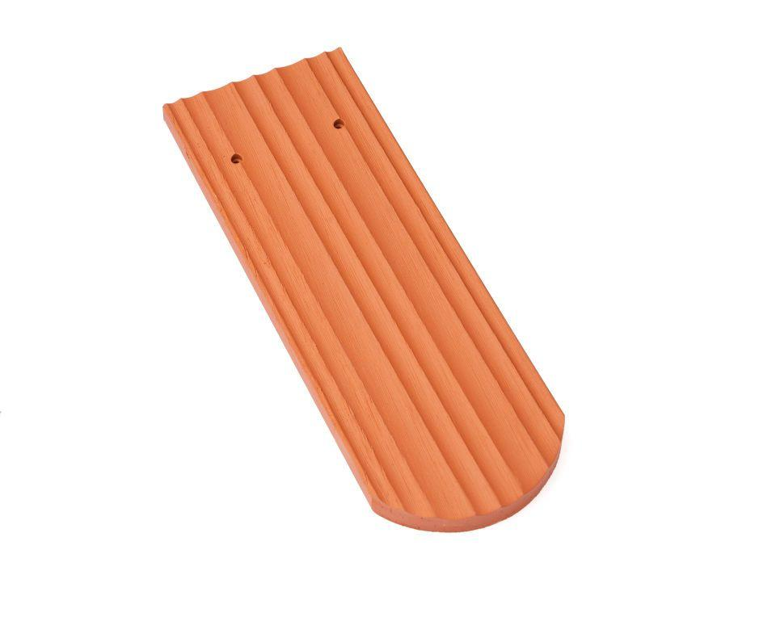Eigenschaften
GTIN:
4019503119863
HAN:
07082533
Art Dachziegel
Biberschwanz-Ziegel
Farbton
rot
Format
3/4 Ziegel
Oberfläche
engobiert
Werkstoff
Ton
Breite (mm)
135,00
Länge (mm)
380,00
Deckbreite (mm)
135,00
Decklänge (mm)
145,00 - 330,00
Farbtonbezeichnung Hersteller
Naturrot
Variable Decklänge
Doppeldeckung [145:165] mm|Kronendeckung [290:330] mm

